《小型图书馆管理系统》的设计与实现
学生：惠垚 指导老师：赵志瑛

【摘要】：本文首先分析了图书馆管理系统在生活过程中的实际需求，然后以中学图书馆为背景，设计并实现了一个小型图书馆管理系统，对其中各个主要模块的设计与实现进行了详细的介绍。本系统可以完成小型图书馆的日常工作，并且易于使用、维护，对计算机的配置要求也很低。
【关键词】： Visual Basic 图书馆 条形码 ADO

一、 前言

图书馆是学校必须有的部门之一，在图书馆的日常运作过程中，最主要的工作就是对大量的读者信息、书籍信息以及两者相互作用产生的借书信息、还书信息等的管理。诸如清涧中学等一些中小学校的图书馆至今还采用传统的人工管理方式，既浪费了大量的人力物力，还很容易出错。所以使用一个图书馆管理系统对其而言是相当有必要的。
现在较为成熟图书馆管理软件不少，但是存在着这样那样的问题，使得它们很难在小型图书馆中得到广泛的使用，如现在最为流行的清华息洋图书馆管理系统6.0版，功能很完善，但是对计算机系统的要求很高，使用无提示的表单进行信息更新使得操作很不方便，系统的售价较高，这一切都制约了该软件的推广。对此，我开发了这个小型图书馆管理系统。
这个小型图书馆管理系统具有友好的操作界面，使用简单方便，而且具有良好的数据安全性。它运用Access2000数据库和Visual Basic6.0作为开发工具，运行在Windows98以上操作系统平台下。其主要功能包括以下几个部分:用户管理、图书管理、读者管理、流通管理、数据备份管理等。本文将从系统分析与设计入手，介绍系统的整个设计与实现过程。

二、 系统分析

系统分析是整个软件研制过程的初始步骤、系统分析的好坏直接影响着系统的逻辑设计、物理设计、功能的完善和扩充，同时也是系统最优化的基础。为此，我们在系统分析阶段主要作了以下几个方面的工作：
2.1 用户需求分析
根据图书馆工作的实际情况，并征求了一些专家和用户的意见，在此基础上，确定了满足用户需求的初步设想，制定了系统的设计原则和应达到的几点要求:
1）图书馆采编人员能够在编目的时候迅速查找新加的书籍是否已编目，并可以快速编目。
2）图书馆采编人员能省去编写查询卡片并能够用计算机进行各种快速查找。
3）图书馆流通部能使用条码枪来实现图书的流通工作以提高工作效率。
4）在还书时能用计算机自动实现逾期罚款处理。
5）有多个书库时，要可以灵活设置库的性质。
6）图书管理员有不同的职位时，要可以进行权限设置。
2.2系统模型分析
1.管理软件若联网运行，则不应依赖其它任何单机子系统，具有相对的独立性、完整性。若单机运行，也不能缩减其所应有的功能。
2.管理软件应有一定的通用性，可独立在单机上运行，并能适用于尽量多的机型，为各中小型图书馆提供使用。
3.管理软件的数据应该安全、可靠，能够方便的进行数据备份和数据恢复。
4.管理软件的基本功能应能满足前面提到的六条用户要求。

三、 系统设计

3.1开发工具介绍
1. Visual Basic简介
Visual Basic是由微软公司推出的一套完整的Windows系统软件开发工具，可用于开发Windows环境下的各类应用程序，是一种可视化、真正面向对象、采用事件驱动方式的结构化高级程序设计语言和工具的完美集成。它编程简单、方便、功能强大，具有与其它语言及环境的良好接口，不需要编程开发人员具备C/C++或者Turbo Pascal 语言知识和特别高深的专业知识，只要懂得Windows的界面及其基本操作，就可以迅速上手，而VB在程序界面设计、多媒体开发方面以及数据库开发方面更是独具优势。
2. ACCESS 2000简介
Access 是美国微软公司开发的OFFICE套装软件中的一个功能非常强大的数据库管理系统。它上微软公司Windows操作系统中第一个桌面型关系数据库管理系统。无论是创建个人的独立桌面数据库还是创建一个部门或整个企业级的网络数据库，Access都可为组织、查找、管理和共享数据提供丰富的、简单易用的方法和手段，使得Access成为当今最受欢迎的数据库软件之一，深受数据库开发人员的喜爱。
3.2 数据准备
本系统原始数据量大类多，为使其适应计算机管理的需要，我对图书编目数据流向、数据的逻辑结构、物理结构、概念模式等方面进行了设计，以实现数据的合理存储、减少冗余，提高存取速度，减少空间的浪费。
2.概念模式的设计
对图书馆管理工作的深入调查研究，对用户需求的详细分析，使我对数据来源、数据加工处理及数据流向有了一个明确的了解。
a.明确了用户对信息的要求。用户将向数据库中输入和输出信息的内容、性质。
b.明确了用户对处理的要求，用户要完成什么处理功能，对某种处理要求的范围，采用什么处理方式等。
c.对数据安全性和完整性的要求。
3.3 数据库设计简介
3.3.1数据库需求分析
按照需求分析的结果，可以得到如下图（图一）所示的业务流图：

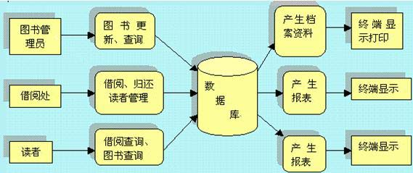

图一
3.3.2 根据用户需求以及业务流图，各数表的存储结构设计如下：
Dingdan(编号，书名，责任者，著者，译者，ISBN号，出版社，版期与版次，价目，丛编，册数，总价款，书商，定单日期，报表人，备注)
Yanshou(编号，书名，责任者，著者，译者，ISBN号，出版社，版期与版次，价目，丛编，册数，总价款，书商，收货日期，报表人，备注)
Shushing(编号，书商，备注)
Zaiku(编号，条形码，索书号，书名，责任者，著者，译者，主题词，ISBN号，出版社，版期与版次，价目，丛编，尺寸，借出情况，来源，报表人，备注)
Jieyuezheng(编号，学号职工号，单位，分类，条形码，有效期，借阅量，报表人，备注)
Liutong(图书条形码，读者条形码，借阅日期，应还日期，报表人，备注)
Mima(编号，用户名，密码，权限，姓名，用户单位，创建日期，报表人，备注)
Isbn_public(ISBN号，出版社，备注)
其中，定单和验收表（dingdan/yanshou）分别用来存储图书订购信息和所订图书的验收情况；库存表（zaiku）存储的是书库中的已编目图书信息：读者表（jieyuezheng）存放读者的有关基本信息和借阅量；借阅表（liutong）存放读者的借书情况；所有用户信息都放在用户表（mima）中。（各个表的主键用下划线标出。）
3.3.3 数据完整性的保证
为保证数据的完整性，在修改数据时，采用了先写数据库，如果所写的数据不正确或者没有进行保存操作，则系统自动撤消该操作的方法；数据备份时采用了海量转储。

- 系统的功能模块设计

4.1 系统功能概述
系统的基本功能模块主要分以下几个：

模块编号 | 名 称 | 功 能
1 | 图书信息更新模块 | 采访编目人员可以添加、删除、修改图书的编目信息，打印相关条形码、卡片、定单等
2 | 读者管理模块 | 系统管理员可以添加、删除、修改有关读者的信息，设计其条形码和借阅权限等
3 | 流通管理模块 | 流通部工作人员可以给读者进行借书、还书等工作，并对有关借阅信息进行统计
4 | 公共查询模块 | 该模块用户可以对有关图书信息和读者以及借阅信息进行查询
5 | 系统维护模块 | 工作人员可以进行口令修改、数据备份等操作

4.2系统的总体功能、模块图（图六）：

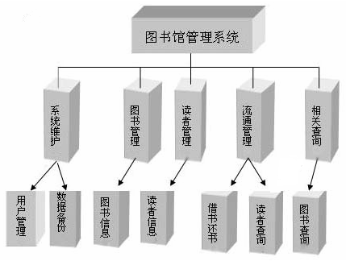

图二
- 系统模块设计及详细描述

5.1 用户登陆模块
该模块主要进行用户合法性的验证。当准备进入系统的用户输入合法的用户名和口令并且选择正确的权限时，可以进入系统并运行其权限范围内的功能，如果用户名和口令正确而选择的权限不正确时，只有公共查看权限而不能修改任何数据。每个用户成功进入系统时，系统日志将自动记录用户的登陆情况。
用户的权限共分三级，即普通用户（查询用户），管理员，超级用户。普通用户只能运行公共检索模块。其它管理员用户的权限则被限制在各个部门之内，在各个部门中，管理员权限可以进行各种数据的更新，如：流通部只能进行借书和还书，而采编室能进行图书的编目和采购而不能涉及图书流通。而超级用户可以使用系统的所有功能。登录界面如图：

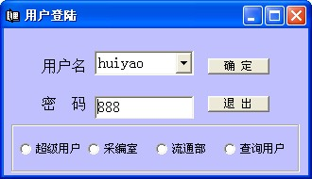

图三

5.2 图书更新模块
该模块的使用者是采编室的图书采访编目人员（下称采编人员），采编人员可以给图书下定单，清点预定书目的到货情况，给所有的图书进行编目以及修改已经编目的图书信息。
图书订购和清点预定书目分别对应表dingdan和yanshou。
新书录入是采编室里工作量最大且最为重要的工作，需要录入图书的编号，条形码，索书号，书名，著者，译者，主题词，ISBN号，出版社，版期与版次，价目，丛编，尺寸，页数，来源，备注等信息。为提高效率并防止出错，在录入新书过程中，出版社由系统根据ISBN号自动生成；条形码则由系统根据系统中原有图书情况自动产生一个符合标准并且不重复的字符串。在完成新书录入工作后，工作人员可以打印此书的条形码和卡片等。
该模块的所有信息都是在文本框进行编辑的，使用相当的方便，界面如图四：

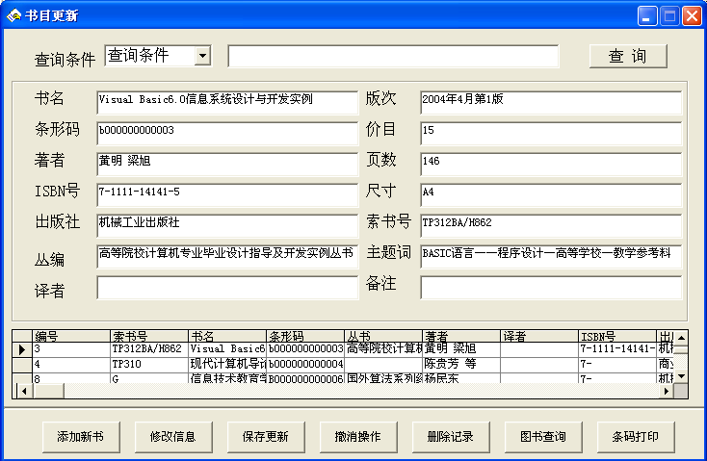

图四
5.3 书目流通模块
该模块主要为流通部用来给读者借书，并且还回读者所借的图书。借书时，需要输入读者条形码和图书条形码，然后系统会在liutong表中添加一条记录，包括图书条形码、读者条形码借阅日期、还书日期等信息，用于表示这本书已经被这位读者借出，同时修改Zaiku表中的图书流通次数和借出情况以及Jieyuezheng表中的读者借阅量。在还书时，只需输入图书条形码，系统会自动检索该书的信息，删除liutong表中这本的借阅记录，同时修改Zaiku表中的图书借出情况以及Jieyuezheng表中的读者借阅量，如果图书逾期则处以罚款。在整个流通模块运行过程中，读者和图书的相关信息都会显示于工作界面，以便工作人员进行核对。如果输入的读者或者图书信息在数据库中不存在，则系统回警示工作人员。借书处理程序流程图如图五所示：

借书处理

输入读者条形码

正确否
N

Y
是否已达到最大借阅量
Y
拒绝借书

N
输入图书条形码

N
正确否

Y
借阅量+1
流通量+1

图五
5.4 公共查询模块
该模块主要有两个功能，即图书查询和读者查询。所有部门的合法用户都有使用该模块的权限。
图书查询可以得到所查图书的有关编目信息和外借情况。查询图书可选用的关键字有图书条形码、作者、译者、ISBN号、出版社、丛编等，如果有多条记录与所选关键字匹配，则全部显示。
读者查询方式可以得到读者有关信息以及该读者所借图书的信息。读者查询的关键字分为条形码和姓名等，在查询过程中，也采用模糊查询，只要所输入的关键字是记录的前缀，就可以得出读者基本信息以及所借图书的基本信息、规定的还书时间等。
5.5 条形码设计
该模块由工作人员用来进行设计和打印图书条形码和读者条形码。在录入新条目时，系统可以自动生成对应的条形码，可以通过打印按钮将条形码的值传递到该模块，然后就能够打印该条目的条形码。读者条形码和图书条形码分别以字母R和b打头，以便于区分。此外超级用户还可以打印任意条形码，以便在图书或者借阅证丢失时进行处理，其他用户则没有该权限。
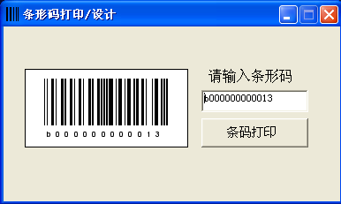

图六
5.6系统维护模块
该模块主要实现数据库的备份、数据恢复以及系统密码的修改。数据库备份采用海量转储方式，即将整个数据库复制到指定位置（系统默认的是D盘），恢复时再将其复制到应用程序目录下，即可正常运行。如果是大型数据库，采用增量转储方式教好，但是对于一个用Access2000做的小型数据库而言，海量转储方式无非是最好的，采用该方式能保持较好的数据完整性，并且转储速度也比较快，所以就使用该方法。修改用户密码时，需要输入登陆密码，已确定操作的合法性。另外，添加新用户也在这个模块实现，但是除了采编室可以备份数据库外，只有超级用户能有使用该模块的权限。

- 系统实现的关键技术介绍

6.1 ADO介绍
ADO（Active X Data Objects）是微软公司最新的数据库访问技术之一。它被设计用来同新的数据访问层OLE DB Provider一起协同工作，以提供通用数据访问（Universal Data Access）。OLE DB是一个低层的数据访问接口，用它可以访问各种数据源。ADO Data控件使用ADO来快速建立数据绑定的控件和数据提供绑定者之间的连接。
6.2 本系统实现的关键技术
1.数据库访问
本系统在编码过程中，主要的数据库连接采用ADO Data控件，数据显示采用DataGrid控件。用ADO Data控件时，需要将ConnectionStruing属性设为一个有效的连接字符串，然后将RecodeSource属性设置为一个适合于数据库管理者的语句创建连接，也可以将ConnectionStruing属性设置为定义连接的文件名。当连接到数据库并打开后，用Recodeset对象来访问其中的每一条属性。如在系统登陆模块中，采用如下方式实现：
登陆窗体中添加一个Datacomo 控件，一个ADO Data控件。主要属性如下表所示：

对象 | 属性 | 属性值
Adodc1 | ConnectionStruing  RecordSource | Provider=Microsoft.Jet.OLEDB.4.0;Data Source=tushuguan.mdb;Persist Security Info=False  Select * from mima
DataCombo1 | RowSource  ListFiles  BoundColumn  Text | Adodc1  用户名  用户名  请选择用户名
Text1 | PasswordChar | *

关键代码如下：
Private Sub Command1_Click()
'-权限记录,0为超级用户；1为采编室；2为流通部；3为查询用户
qxx = 3
'---------------------------------------------------------------
For i = 0 To 3
If Option1(i).Value = True Then
qxx = i
End If
Next i
'-------------------------------------------------------------------
Adodc1.RecordSource = "select * from mima where 用户名='" + user.BoundText + "'"
Adodc1.Refresh
Md.yhm = user.Text '--- 将当前的登陆用户记录到公共变量yhm当中
If password.Text <> "" And password.Text = Adodc1.Recordset.Fields("密码") Then
_Md.yh_name = Adodc1.Recordset.Fields("姓名")
With Adodc1.Recordset
If (.Fields("权限") = Option1(qxx).Caption Or
(.Fields("用户单位") = Option1(qxx).Caption And .Fields("权限") = "管理员")) Then
zjm.Show
pas.Hide
Unload Me
ElseIf .Fields("权限") = "超级用户" Then
zjm.Show
pas.Hide
Unload Me
Else
i = MsgBox("你的权限不够，只有查询的权力,确实要这样登录吗？", 17, "警告")
If i <> 2 Then
qxx = 3
zjm.Show
pas.Hide
Unload Me
End If
End If
'----------------------------------------日志记录
Open "tushuguan.log" For Append As #1
Print #1, Md.yh_name; "在"; shijian; "登录"
Close #1
Unload Me
'----------------------------------------日志记录
End With
Else
i = MsgBox("用户名或者密码不正确，请重新输入", 16, "警告")
End If
End Sub

其它模块的数据库连接方式类似，添加数据采用ADO Data控件的Recordset对象的AddNwe方法，数据更新和保存采用ADO Data控件的Recordset对象的UpData方法，删除记录采用ADO Data控件的Recordset对象的Delete方法。各个数据操作时，主要采用绑定控件的方法。

2.条形码设计
条形码采用OFFICE2000的中的扩展控件MSBCODE9.OCX实现。将OFFICE2000安装目录下的文件MSBCODE9.OCX复制到系统文件夹的seystem32下，然后通过添加该组件以及Microsoft Windows Common Control 6.0 (sp3)就可以添加条形码组件到工具栏。使用时，将该控件的属性Value置为条形码的值即可。使用时，条形码扫描仪不需要安装驱动程序，直接将其并接在键盘接口上即可。另外，值得注意的是这样设计的条形码只能是12～13位的。

七、 结束语

由于我不是图书馆专业工作人员，对用户的需求作的还不是很充分，所以有一些设计上的缺陷还有待改善。最初的设计是作为网络版的，供局域网中的多个用户同时使用的，但是由于开发时间紧迫，加之考虑到一般的中小学图书馆的工作人员较少（一般也就一两个人），就开发了这个单机版的软件，单机版也正好能使中小学配置较低的计算机派上用场，并且可以节省一定的经费。本系统条形码只能设计成13位，这也是本系统的一个不足，并且要设计其它专用条形码就需要使用专业的条形码工具，这样将改变开发本系统的一个初衷——低成本，所以暂时没有改进。由于时间紧迫，连续出版物的管理暂时没有实现，不过这在小型图书馆中也不大重要，初步计划在开发网络版时，单独作个连续出版物管理子系统开发。由于还没有投入正式使用，其它疏忽和漏洞还没有发现，但这是再所难免的，请大家不吝赐教。
在本系统的需求分析过程中得到了图书馆翟可菊老师的大力帮助，在系统的设计和开发过程中遇到了很多的问题，通过指导老师赵志瑛老师的悉心指导，才得以最终完成。特在此表示感谢！

参考文献：

[1] 郑人杰 殷人昆 陶永雷 《实用软件工程》 北京 清华大学出版社 1997
[2] 王少锋 《面向对象技术UML教程》 北京 清华大学出版社 2004.8
[3] 陈平 褚华 《软件设计师教程》 北京 清华大学出版社 2004.7
[4] 萨师喧 王珊《数据库实用教程》 北京 清华大学出版社 2000.2 第3版
[5] 陈淼等编《如何使用大学图书馆》 北京 北京图书馆 2004.10
[6] 杜甫来《图书馆微机自动化管理系统的设计》《现代图书情报技术》1989第3期 第7页
[7] 李长新等《安阳师专图书馆计算机管理系统》《殷都学刊》 1994年第2期 第115页
[8] Harvey M.Deitel,Pauj J Deite《Visual Basic6.0大学教程》北京 机械工业出版社 2003.1
[9] 明日科技 《Visual Basic数据库开发关键技术》 北京 机械工业出版社 2004.5
[10] 李玉东 李罡 李雷《Visual Basic 6.0/.net 中文版控件大全》 北京 电子工业出版社 2002.3
[11] 黄明 梁旭 《Visual Basic6.0信息系统设计与开发实例》 北京 机械工业出版社 2004.11
[12] 王栋 《Visual Basic程序设计》 北京 清华大学出版社 2002.1
[13] 石志国 《Visual Basic.Net实用案例教程》 北京 清华大学出版社 2003.7
[14] 新编中文Visual Basic6.0/.net精彩编程150例编委会 《新编中文Visual Basic6.0/.net精彩编程150例（I）》 西安 西北工业大学出版社 2004.7
[15] 刘韬 骆娟 《Visual Basic6.0数据库系统开发实例导航》北京 人民邮电出版社 2002
[16] 王立丰 王颖峰 《Visual Basic 6.0中标案例导航》 北京 机械工业出版社 2003.10
[17] 王兰成 《基于微机的图书馆自动化管理与检索系统的设计与实现》 《现代图书情报技术》1989年第4期 第8页
[18]刘启茂 《计算机图书管理系统设计与实例》 北京 电子工业出版社 1994.11
[19]Wayne Freeze 《Visual Basic数据库编程宝典》 北京 电子工业出版社 2001.12

Miniature Library Management System

Student: Huiyao Tutor: Zhaozhiying

【Abstract】：
This paper firstly analyses the necessity of using library management system in a real life .Then taking a middle school library for example ,The author designs a miniature library management system ,makes the system work and gives a detailed introduction of the construction and design of data base as well as the realization of each model .This system not only can complete daily work in the library ,but also is convenient to use and maintain . Moreover ,it demands little on software and hardware.
【Keywords】： Visual Basic Library Bar code ADO

附录
系统使用说明：

- 系统的初始用户名是huiyao,密码是123。
- 要退出系统，需要先退到主界面，再退出系统。
- 在使用条形码扫描仪进行借书和还书时，直接把条形码扫描仪并接到键盘接口即可使用。

